《小学心理学》课程教学大纲

一、课程基本信息
课程名称 | （中文）小学心理学
课程名称 | （英文）Psychology of Elementary School
课程代码 | 2130072 | 课程学分 |  | 2
课程学时 | 32 | 理论学时 | 24 | 实践学时 |  | 8
开课学院 | 教育学院 | 适用专业与年级 |  | 小学教育本科一年级
课程类别与性质 | 专业必修课 | 考核方式 |  | 考试
选用教材 | 小学生心理学，作者：边玉芳，书号（ISBN）：9787040618303，出版社：高等教育出版社，2023 |  |  | 是否为  马工程教材 |  | 否
先修课程 | 教育学原理2130056（2）；普通心理学2130057（2）
课程简介 | 小学心理学是小学教育专业必修的专业基础课，在小学教育专业课程中占有重要地位，是小学教育专业根据人才培养目标和规格、教育教学的实践和小学教师职业活动的需要而开设的。开设这门课程，一是为了对未来教师进行职前培训，使他们比较系统而全面地掌握必要的小学生心理学基础理论、基本知识、基本技能和研究方法，把握小学生心理发展的特点及心理发展规律，树立科学的心理教育观；二是为了培养和提高未来教师和教育工作者自身的素质特别是心理素质，学会从心理学的角度分析和解决存在于小学教育、教学中的常见问题，以便能尽快适应小学教学工作的需要；适应小学教师素质提高的要求以及小学教育教学的需要。  本课程主要以讲授法为主，并适当采用问题情境教学法、讨论法、谈话法、案例分析法、自学讲解与辅导相结合的教学方法，运用多媒体辅助教学。
选课建议与学习要求 | 本课程教学对象为小学教育专业的一年级学生，安排在一年级第二学期。为小学教育专业学生将来从事教育、教学工作提供心理学的依据和深入思考的线索。  选课建议：  该课程是小学教育专业的基础理论必修课。先修课程有教育学原理、普通心理学、部分通识课程，学生应具备心理学的基础知识、一定的阅读能力、辩证的思维方法和初步的科学研究方法，同时学生已经具备一定的自主学习能力。在此基础上，适合安排小学教育专业一年级学生修习。  学习要求：  1.课后学习：预习、复习课程内容；  2.参与课堂互动、小组讨论；  3.严肃对待平时作业、期末考试。
大纲编写人 | 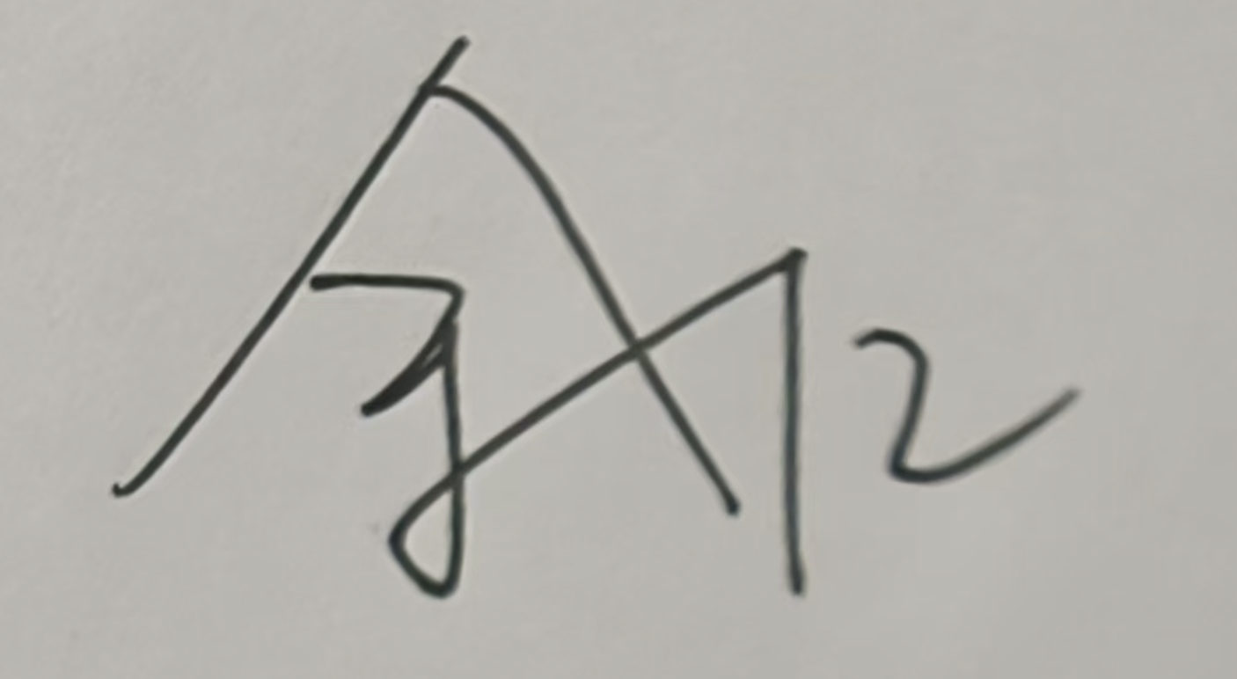 |  | 制/修订时间 |  | 2025.01
专业负责人 |  |  | 审定时间 |  | 2025.2
学院负责人 |  |  | 批准时间

二、课程目标与毕业要求

（一）课程目标
类型 | 序号 | 内容
知识目标 | 1 | 从系统论的角度了解和掌握小学儿童心理学的基本概念、基础知识和基本理论。
知识目标 | 2 | 理解心理学知识与现实生活的关系，学会用心理学的知识理解和分析人的心理现象。
技能目标 | 3 | 掌握心理，理解儿童的心声与需要，关注个体差异， 在工作中能熟练运用心理学原理开展各类教学活动。
素养目标  (含课程思政目标) | 4 | 能够理解心理学对于小学教育的重要性。
素养目标  (含课程思政目标) | 5 | 加深对教育现象和教育规律的认识，树立科学合理的教育观念及科学的心理观。

（二）课程支撑的毕业要求
XXO2：教育情怀：热爱教育事业，立志做小学生健康成长的引路人。
①具有从教意愿，认同小学教师职业的价值，热爱小学教育事业。
②热爱儿童，理解儿童的心声与需要，有正确的儿童观，尊重每一位儿童的基本权利，关注个体差异，重视小学生知识、能力与品德的全面协调发展，具有人文底蕴和科学精神，做小学生健康成长的引路人。
XXO6：综合育人：理解学科育人价值，具有综合育人的基本素养和初步体验。
①具有国际视野，了解小学生身心发展规律和养成教育规律，掌握学科育人的理性认知，初步掌握学科育人的内容、方法和途径，能够有机结合学科教学进行育人活动。

（三）毕业要求与课程目标的关系
毕业要求 | 指标点 | 支撑度 | 课程目标 | 对指标点的贡献度
XX02 |  | M | 1从系统论的角度了解和掌握小学儿童心理学的基本概念、基础知识和基本理论。 | 50%
XX02 |  | M | 2掌握心理，理解儿童的心声与需要，关注个体差异， 在工作中能熟练运用心理学原理开展各类教学活动。 | 50%
XX02 | ② | H | 3理解心理学知识与现实生活的关系，学会用心理学的知识理解和分析人的心理现象。 | 100%
XX06 |  | H | 4能够理解心理学对于小学教育的重要性。 | 50%
XX06 |  | H | 5加深对教育现象和教育规律的认识，树立科学合理的教育观念及科学的心理观。 | 50%

三、课程内容与教学设计

（一）各教学单元预期学习成果与教学内容
第一单元 小学生心理学概述
重点教学内容：小学生心理学的相关概念、小学生心理学的研究内容、小学生心理学的研究任务、小学生心理学的研究意义
难点：深入理解并区分不同年级小学生在心理发展上的细微差别，以及这些差别如何影响他们的学习、行为和社交。
学习目标：
1.理解小学生心理学的概念。
2.理解小学生心理学的研究任务和内容。
3.了解小学生心理学的研究意义。
4.了解小学生心理学的研究原则。
5.掌握小学生心理学基本的研究方法。
第二单元 小学生心理发展的基本特征
重点教学内容： 小学生心理发展的总体特征、不同年级小学生心理发展的基本特征
难点： 掌握不同年级小学生的关键任务
学习目标：
1.理解小学生发展的总体特征。
2.掌握小学生不同年级的发展特征。
3.理解小学生不同年级的关键任务。
第三单元 小学生的认知发展与培养
重点教学内容：小学生注意的发展与培养、小学生记忆的发展与培养、小学生思维的发展与培养、小学生言语的发展与培养、小学生想象的发展与培养、小学生创造力的发展与培养。
难点：小学生注意、记忆、思维、言语、想象、创造力的培养策略，如何根据小学生注意的特点组织教学活动。
学习目标：
1.理解注意的概念与种类，掌握引起无意注意、有意注意的条件。
2.理解记忆的含义与重要作用。
3.理解思维的概念及特征。
4.明白语言与言语的关系。
5.了解想象的种类以及想象与记忆、思维的关系。
6.理解创造力的含义及其对小学生发展的重要作用。
第四单元 小学生的学习品质与培养
重点教学内容：知识与知识建构、小学生的问题解决与培养、小学生的学习动机与培养、小学生的学习策略与培养。
难点：探索培养小学生良好的学习品质的方法。
学习目标：
1.懂得知识与知识建构的概念和分类。
2.懂得问题与问题解决的概念。
3.了解什么是学习动机。
4.了解学习策略的概念。
第五单元 小学生的情绪与自我意识发展
重点教学内容：情绪与情感概述、小学生情绪情感的特点、小学生的自我意识发展、小学生的性别角色。
难点：小学生积极情绪与情感的培养、自我意识的提升。
学习目标：
1.理解情绪与情感的概念，掌握小学生情绪发展的特点。
2.掌握不同阶段小学生积极情绪培养的策略。
3.了解自我意识的概念，基本掌握小学生不同阶段自我意识发展的特点。
4.掌握小学生自我意识教育的策略。
5.理解小学生开展性别教育的重要性及策略。
第六单元 小学生的意志与道德发展
重点教学内容：小学生的意志发展与培养、小学生的道德发展与培养、小学生的攻击性行为、校园欺凌行为。
难点：如何加强小学生的意志与道德的发展和培养，分析小学生攻击性行为和校园欺凌行为背后的心理机制，并提出有效的防治策略。
学习目标：
1.理解意志的概念、特征，了解意志的品质以及意志与认识、情感的关系。
2.了解意志行动的具体表现和阶段分析。
3.掌握小学生意志的发展特点与培养策略。
4.理解小学生道德品质的影响因素、发展特点及培养。
5.理解小学生亲社会行为的发展特点、影响因素与培养。
6.理解小学生攻击性行为的发展特点、影响因素与预防。
7.理解小学生校园欺凌的角色、类型、影响因素及防治策略。
第七单元 小学生的人际关系发展与培养
重点教学内容：小学生的同伴关系、师生关系、亲子关系的影响因素及特点。
难点：探索如何帮助小学生建立亲密的同伴关系、良好的师生关系以及健康的亲子关系。
学习目标：
1.了解小学生的同伴接纳、友谊及同伴群体，掌握引导小学生建立积极同伴关系的策略。
2.了解师生关系的类型及影响因素，理解小学生师生关系的特点及变化，掌握建立良好师生关系的策略。
3.了解小学生亲子关系的影响因素及发展特点，掌握帮助小学生建立和谐亲子关系的策略。
第八单元 小学生的心理健康
重点教学内容：小学生心理健康与心理健康教育的现状、影响因素，小学生心理健康教育策略。
难点：培养教师、家长及学生本人对心理问题的敏感性，学会通过观察日常行为变化来初步识别可能的心理问题，并制定有效的干预与辅导策略。
学习目标
1.了解小学生心理健康的现状、标准。
2.了解小学生心理健康的影响因素。
3.掌握小学生心理健康问题的基本教育策略。

（二）教学单元对课程目标的支撑关系
课程目标  教学单元 | 1 | 2 | 3 | 4 | 5
一．小学生心理学概述 | √ |  | √ |  | √
二．小学生心理发展的基本特征 | √ | √ |  | √
三．小学生的认知发展与培养 | √ |  | √ | √
四．小学生的学习品质与培养 | √ |  | √ | √ | √
五．小学生的情绪与自我意识发展 | √ | √ |  |  | √
六．小学生的意志与道德发展 | √ |  | √ |  | √
七．小学生的人际关系发展与培养 | √ |  |  |  | √
八．小学生的心理健康 | √ |  | √ | √

（三）课程教学方法与学时分配
教学单元 | 教与学方式 | 考核方式 | 学时分配
教学单元 | 教与学方式 | 考核方式 | 理论 | 实践 | 小计
一．小学生心理学概述 | 讲授、练习、讨论 | 课后作业、练习、考试 | 2 | 0 | 2
二．小学生心理发展的基本特征 | 讲授、练习、讨论 | 课后作业、练习、考试 | 3 | 1 | 4
三．小学生的认知发展与培养 | 讲授、练习、讨论 | 课后作业、课堂汇报、考试 | 4 | 2 | 6
四．小学生的学习品质与培养 | 讲授、练习、讨论 | 课后作业、练习、课堂汇报、考试 | 3 | 1 | 4
五．小学生的情绪与自我意识发展 | 讲授、练习、讨论 | 课后作业、练习、考试 | 3 | 1 | 4
六．小学生的意志与道德发展 | 讲授、练习、讨论 | 课后作业、练习、考试 | 4 | 0 | 4
七．小学生的人际关系发展与培养 | 讲授、练习、讨论 | 课后作业、练习、考试 | 2 | 2 | 4
八．小学生的心理健康 | 讲授、练习、讨论 | 课后作业、练习、考试 | 3 | 1 | 4
合计 |  |  | 24 | 8 | 32

（四）课内实验项目与基本要求
序号 | 实验项目名称 | 目标要求与主要内容 | 实验  时数 | 实验  类型
1 | 单词记忆测试 | 让学生记忆单词列表，测试短期和长期记忆 | 2 | ②验证型
2 | 选择性注意测试 | 测试学生对颜色和文字的注意力 | 2 | ④综合型
3 | 发散思维测试 | “用途测试”，让学生列举物品的多种用途 | 2 | ③设计型
4 | 角色扮演实验 | 通过角色扮演观察道德决策 | 2 | ④综合型
实验类型：①演示型 ②验证型 ③设计型 ④综合型

四、课程思政教学设计
提高学生对教师职业特性的认识，增强师范生从教的意愿、责任感、使命感和职业荣耀感，愿意为国家的教育事业做出贡献。使学生形成教育公平、法治的正确理念，培养和树立学生从教光荣、立志从教的职业理想和信念，以及教育创新、服务社会的意识和能力。掌握人的心理活动的一般知识与基本方法，具有良好的心理素质和积极的人生态度。

五、课程考核
总评构成 | 占比 | 考核方式 | 课程目标 |  |  |  |  | 合计
总评构成 | 占比 | 考核方式 | 1 | 2 | 3 | 4 | 5 | 合计
1 | 45% | 期终考试  （纸笔测试、闭卷） | 20 | 20 | 20 | 20 | 20 | 100
X1 | 35% | 小组讨论与课外作业 | 10 | 20 | 20 | 20 | 30 | 100
X2 | 20% | 平时表现（课堂学习积极性程度与发言次数） | 10 | 10 | 30 | 20 | 30 | 100

